**主持人报幕部分：**

|  |  |  |  |  |  |  |
| --- | --- | --- | --- | --- | --- | --- |
| **音频** | **左侧投** | **视频** | **麦克&音台** | **流程** | **灯光** | **追光** |
|  |  |  |  |  |  |  |

**节目部分：**

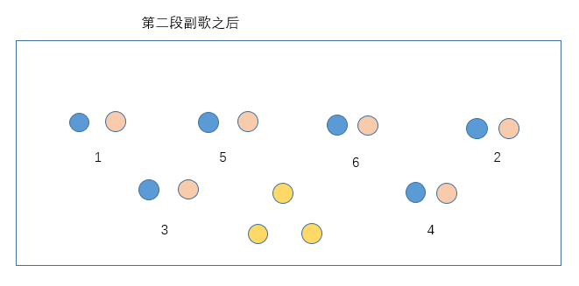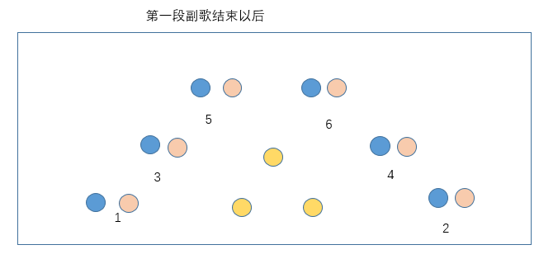**队形：**

B

B

A

A

B

A

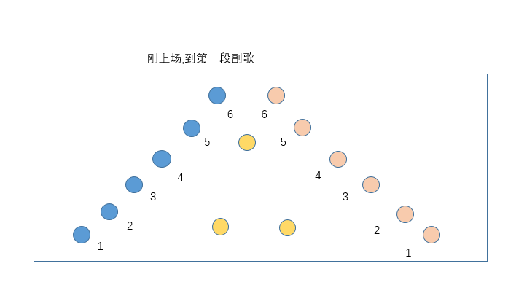

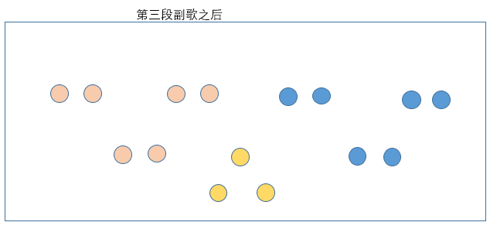

A

B

|  |  |  |  |  |  |  |
| --- | --- | --- | --- | --- | --- | --- |
| **MK初始情况：**    **分配：上台口： 下台口：**  **场务：** | | | | | | |
| **音频** | **左侧投** | **视频** | **麦克&音台** | **内容** | **灯光** | **追光** |
|  |  | **@舞监指挥**  播放视频  **@结束**  黑屏 | 全程无麦克 | 音乐起  **歌词**    **她发现**孤独的人  准备动身  于是就祷告着黄昏  直到夜里  她转头听见  悲伤的呜咽  一个善良的女子  长发垂肩  她已跟随黄昏 **来临**  翠绿的衣裳在炉火中  化为灰烬  升起火焰  一直烧到黎明  一直到 那女子推开门离去  她**自言自语**  在离这很远的地方  有一座海滩  孤独的人他就在海上  撑着船帆  如果你看到  他回到海岸  就请你告诉他  你的名字  我的名字  莉莉安  **间奏1，队形变化**  她已来临  翠绿的衣裳在炉火中  化为灰烬  升起火焰  一直烧到黎明  一直到 那女子推开门离去  她**自言自语**  在离这很远的地方  有一座海滩  孤独的人他就在海上  撑着船帆  如果你看到 他回到海岸  就请你告诉他  你的名字  我的名字  **莉莉安**  **间奏2，双C位对话**  **她不想**忘记了  她的名  她不想胆怯了  失去爱的勇气  **在离这**很远的地方  有一座海滩  孤独的人他就在海上  撑着船帆  如果你看到  他回到海岸  就请你告诉他  你的名字  我的名字  在离这很远的地方  有一座海滩  孤独的人他就在海上  撑着船帆  如果你看到他 回到海 ~**岸~**  **双C位游走**  就请你告诉他  你的名字  我的名字  莉莉安  谢幕  **结束**  下场 | @**来临**  场灯开，30%（约）  @**自言自语**  场灯约50%  @**自言自语**  场灯约80%  @**莉莉安**  场灯灭  @**她不想**  场灯约50%  @**在离这**  场灯全亮，LED暖色  @**岸**  “岸”字时场灯渐暗，至约30%  @**歌词结束后**  场灯全亮 | @**她发现**  追A、B两人  @**自言自语**  追光灭  @**莉莉安**  追A、B  @**她不想**  追光灭  @**就请你**  追A、B(需两个追光） |